Veehouderij
Groene Welle en AOC Oost
Vruchtbaarheid
Klas 32 en 42

Inhoud
De droogstand en het afkalven 2
Liggingen 3
De tocht 5
De cyclus van de koe 7
Drachtig worden en blijven 8

De droogstand en het afkalven

- Noem twee verschillen tussen een far-off en een close-up groep.
- Bij hoeveel kg melk per dag kun je een koe droogzetten? Leg uit waarom?
- Wat is de ideale conditiescore voor koeien bij afkalven?
- Hoe bereik je deze conditie?
- Wat zijn volgens jou de nadelen als een koe met een te hoge conditie afkalft?
- Waarom moeten koeien al voor het afkalven goed vreten?
- Welke dingen kunnen voor stress zorgen bij koeien?
- Waar moet je op letten bij een koe die een tweeling draagt?
- Wat zijn de succesfactoren voor een goede vaarzenintroductie? Ligt ze toe.
- Noem twee nadelen van zucht.
- Je wilt dat het afkalven zo gemakkelijk en vlot mogelijk verloopt. Wat kun je allemaal doen om het afkalven zo goed mogelijk voor te bereiden?
- Wanneer onderneem je actie tijdens het afkalven en wat doe je dan?
- Wat doe je met de koe na het afkalven?
- Welke problemen/ aandoeningen kan een koe krijgen na het afkalven?
- Hoe lang duurt een geboorte meestal vanaf het moment dat je de eerste blaas ziet?
- Tijdens je opleiding moet je een keer een geboorte van een kalf meemaken. Vraag je BPV-opleider hoe hij de verloshulp aanpakt.
- Welke punten kun je dagelijks bij de verse koeien controleren om ziektes vroegtijdig te signaleren?
- Wanneer spreekt men van ‘aan de nageboorte staan?’
- Noem zeven oorzaken voor het niet afkomen van de nageboorte.
- Wat zijn placentomen en waar bestaan ze uit?
- Wat is involutie?
- Wat zie je bij een koe met baarmoederontsteking?

Liggingen
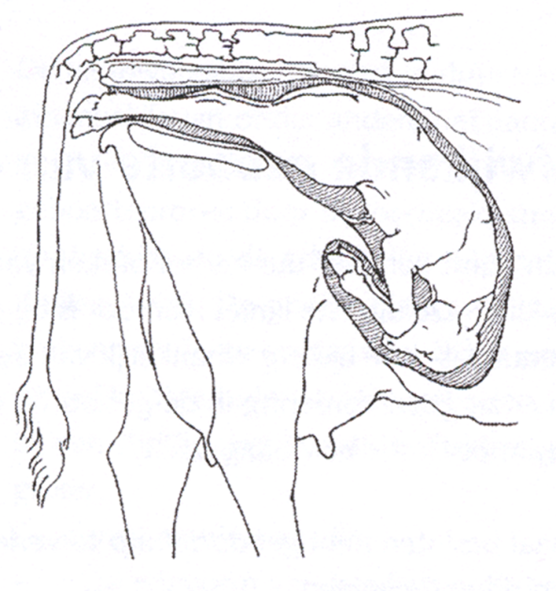
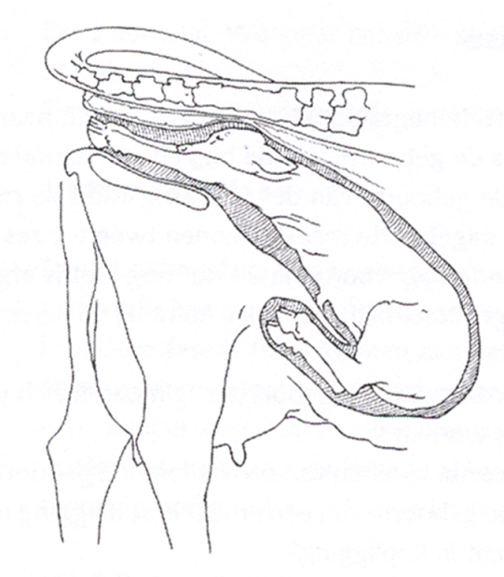

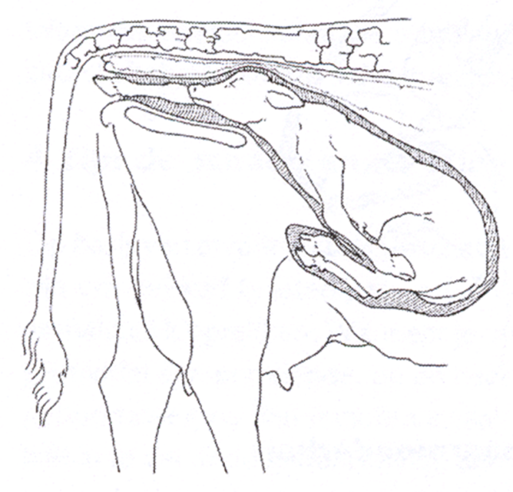
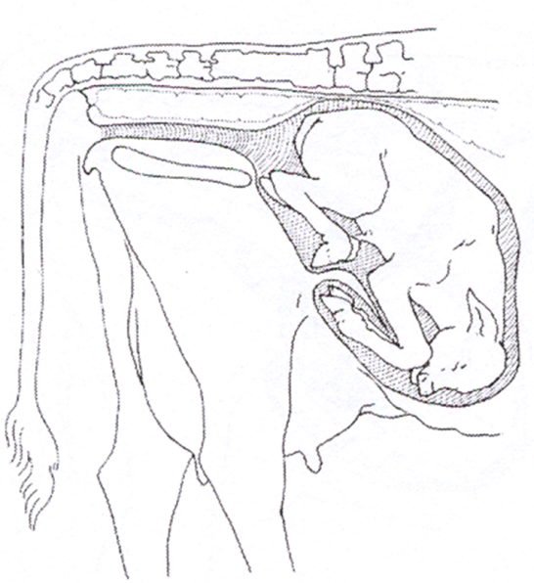
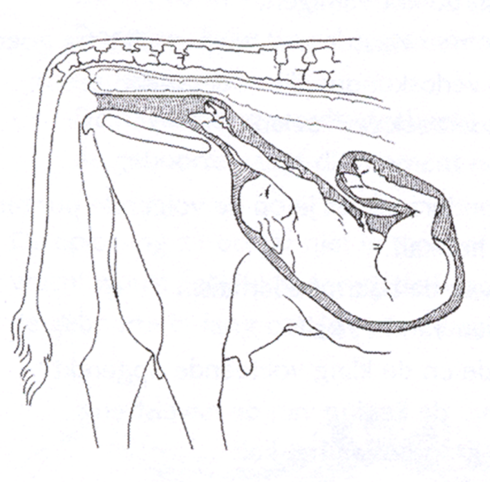
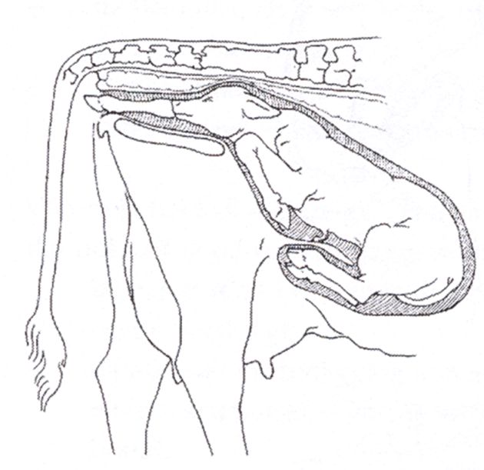
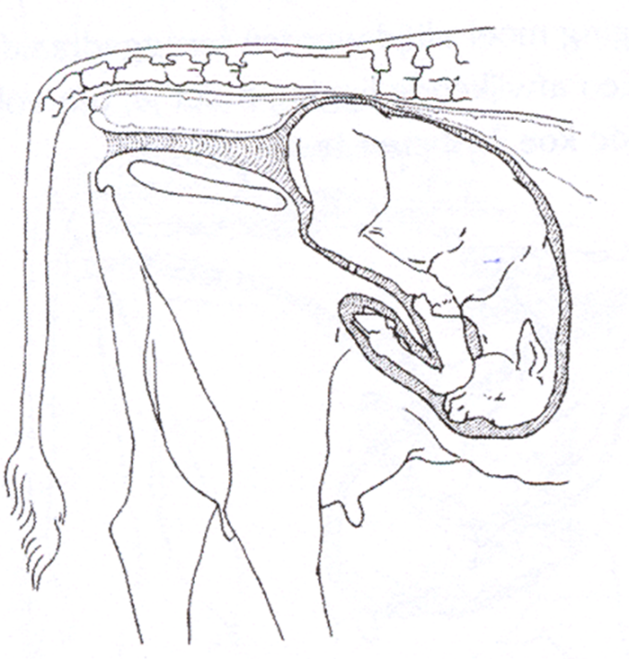
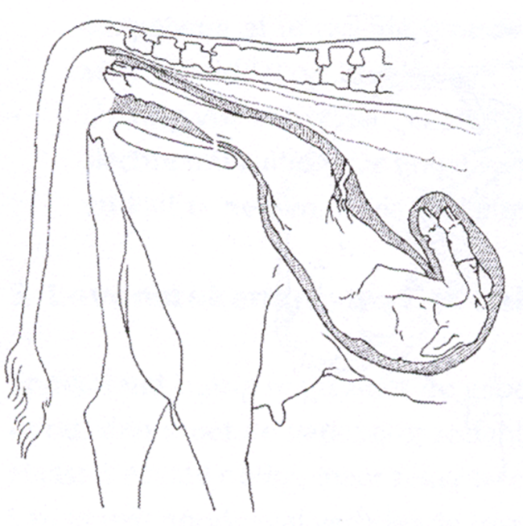
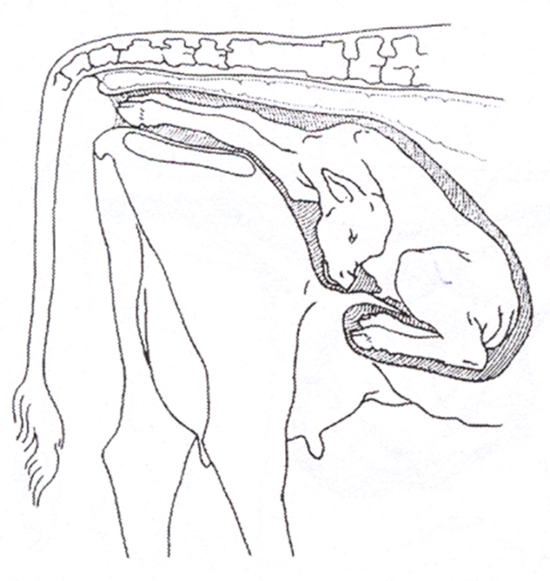

De tocht

- Bij tochtigheid komt veel kijken. Waar hangt het aantal koeien dat tochtig gezien wordt op een bedrijf van af?
- Welke hulpmiddelen heb je bij het waarnemen van de tochtigheid?
- Noem minimaal vijf tochtigheidssignalen.
- Wat is staande tocht?
- Wanneer op de dag toont de koe haar tocht het best?
- Tijdens de les wordt de cyclus van de koe beschreven. Hierbij komen veel moeilijk woorden aan bod. Probeer te achterhalen wat de onderstaande woorden betekenen.
Ovulatie
Follikel
Corpus luteum (cl)
Progesteron
Embryo
Oestrogeen
PgF2α
LH

- Wat is het beste inseminatiemoment?
- Hoe bepaal je dat moment?
- Wat is capacitatie?
- Waar wordt het eitje bevrucht?
- Benoem de volgende onderdelen.
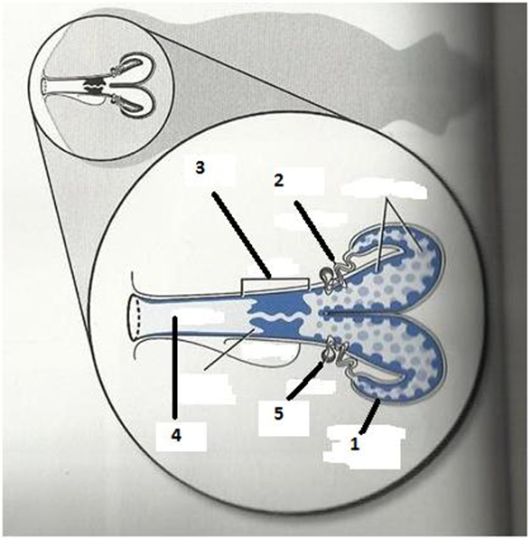
1.
2.
3.
4.
5.

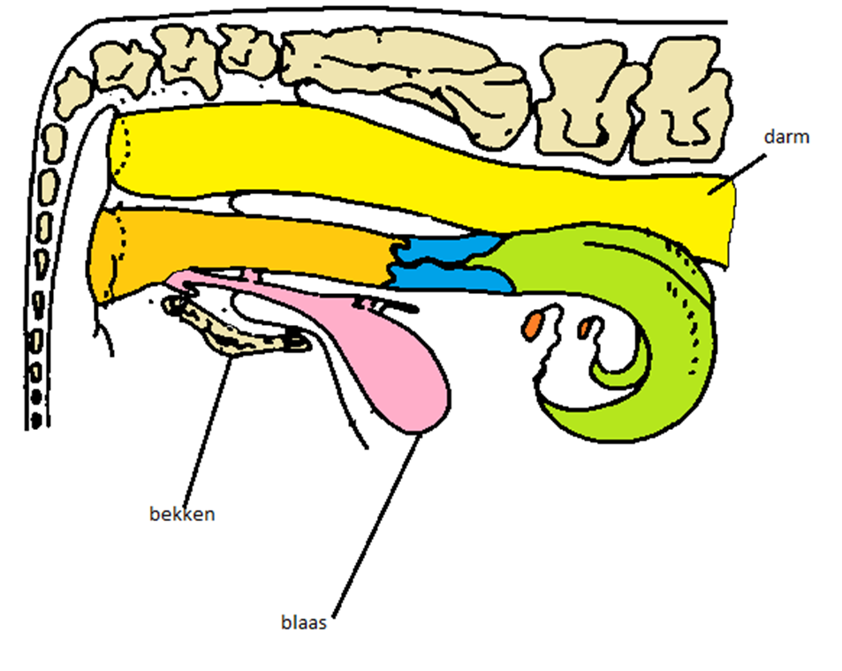
Herken je de vijf onderdelen ook in deze zijaanzicht?

De cyclus van de koe
In de les bespreken we wat er op de eierstok gebeurt tijdens de cyclus van de koe. Schrijf dit in je eigen woorden op onder de figuur.
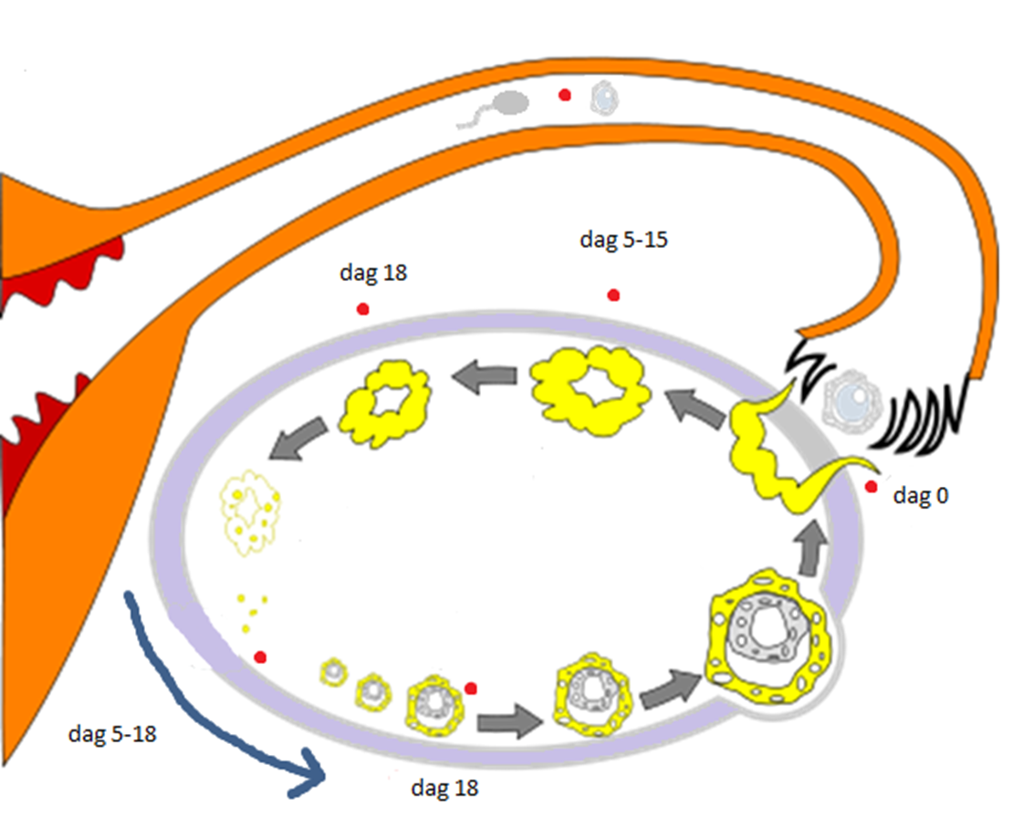

Drachtig worden en blijven

- Waarom worden oudere koeien moeilijker drachtig dan jongere?
- Waarom is een negatieve energiebalans nadelig voor de vruchtbaarheid?
- Wat betekent het als je een koe of pink ziet afbloeden? Wat doe je met deze informatie?
- Stress is slecht voor de vruchtbaarheid. Wat kan voor stress zorgen bij koeien?
- Op welke manieren kan een dracht vastgesteld worden?
- Wat zijn de drie belangrijkste redenen dat een koe niet drachtig is?
- Wat is het nadeel van een tweeling met een stier- en een vaarskalf?
- Leg de volgende termen uit:
Embryotransplantatie
Superovulatie
FSH
Ovum pick-up

- Wat heeft jou voorkeur: insemineren of een stier bij de koeien? Verschilt dit per groep koeien? Geef minimaal twee argumenten.
- Geef minimaal tien oorzaken voor verwerpen bij een koe.

In de les bespreken we de groei van het kalf in de baarmoeder. Hieronder heb je de mogelijkheid om aantekeningen te maken bij de afbeeldingen.

